今日动态
2024.5.17 星期五 晴
- 来园情况
- 出勤：小四班今日6人请假，出勤人数16人。
- 一日生活观察
一日生活观察
序号 | 姓名 | 入园情绪 | 午餐（自主吃光饭菜√需要帮助○） | 午睡（自主穿脱衣物）
1 | 高婧夏 | √ | √ | √
2 | 陈吕安冉 | √ | √ | √
3 | 陈彧 | √ | √ | √
4 | 耿宸悦 | √ | √ | √
5 | 王木禾 | 请假 | 请假 | 请假
6 | 芦洛希 | 请假 | 请假 | 请假
7 | 周金妍 | 请假 | 请假 | 请假
8 | 于籽欣 | √ | √ | √
9 | 陈彦潼 | √ | √ | √
10 | 李秉臻 | 请假 | 请假 | 请假
11 | 杨煜枫 | √ | √ | √
12 | 顾乐凡 | √ | √ | √
13 | 娄丁逸 | √ | √ | √
14 | 陈铮 | √ | √ | √
15 | 杨奕 | √ | √ | √
16 | 张德坤 | √ | √ | √
17 | 丁一宸 | √ | √ | √
18 | 徐槿安 | √ | √ | √
19 | 张继宸 | √ | √ | √
20 | 邹梓宁 | √ | √ | √
21 | 刘景辰 | √ | √ | √
22 | 刘奕泽 | 请假 | 请假 | 请假
备注：√能主动做到 ○需要帮助提醒

- 体育：S型跑
绕桩跑主要是在行进的过程中渗透作出的一种反应，能使大脑的反应能力得到全方位的锻炼。也可以提升小朋友的平衡、协调和身体的控制能力，锻炼前庭觉，本体感。在本次的跑、绕、控制练习中，增强身体协调、灵敏性，让幼儿在轻松愉快的氛围中强身健体，在循序渐进的过程中体会到体育游戏的快乐。
小班幼儿对跑有一定的经验，但是绕桩跑还是第一次尝试。创设快乐的游戏情境，并以游戏、拟人的形式将各个环节串在一起，提升幼儿的攀绕桩跑兴趣。

- 区域活动
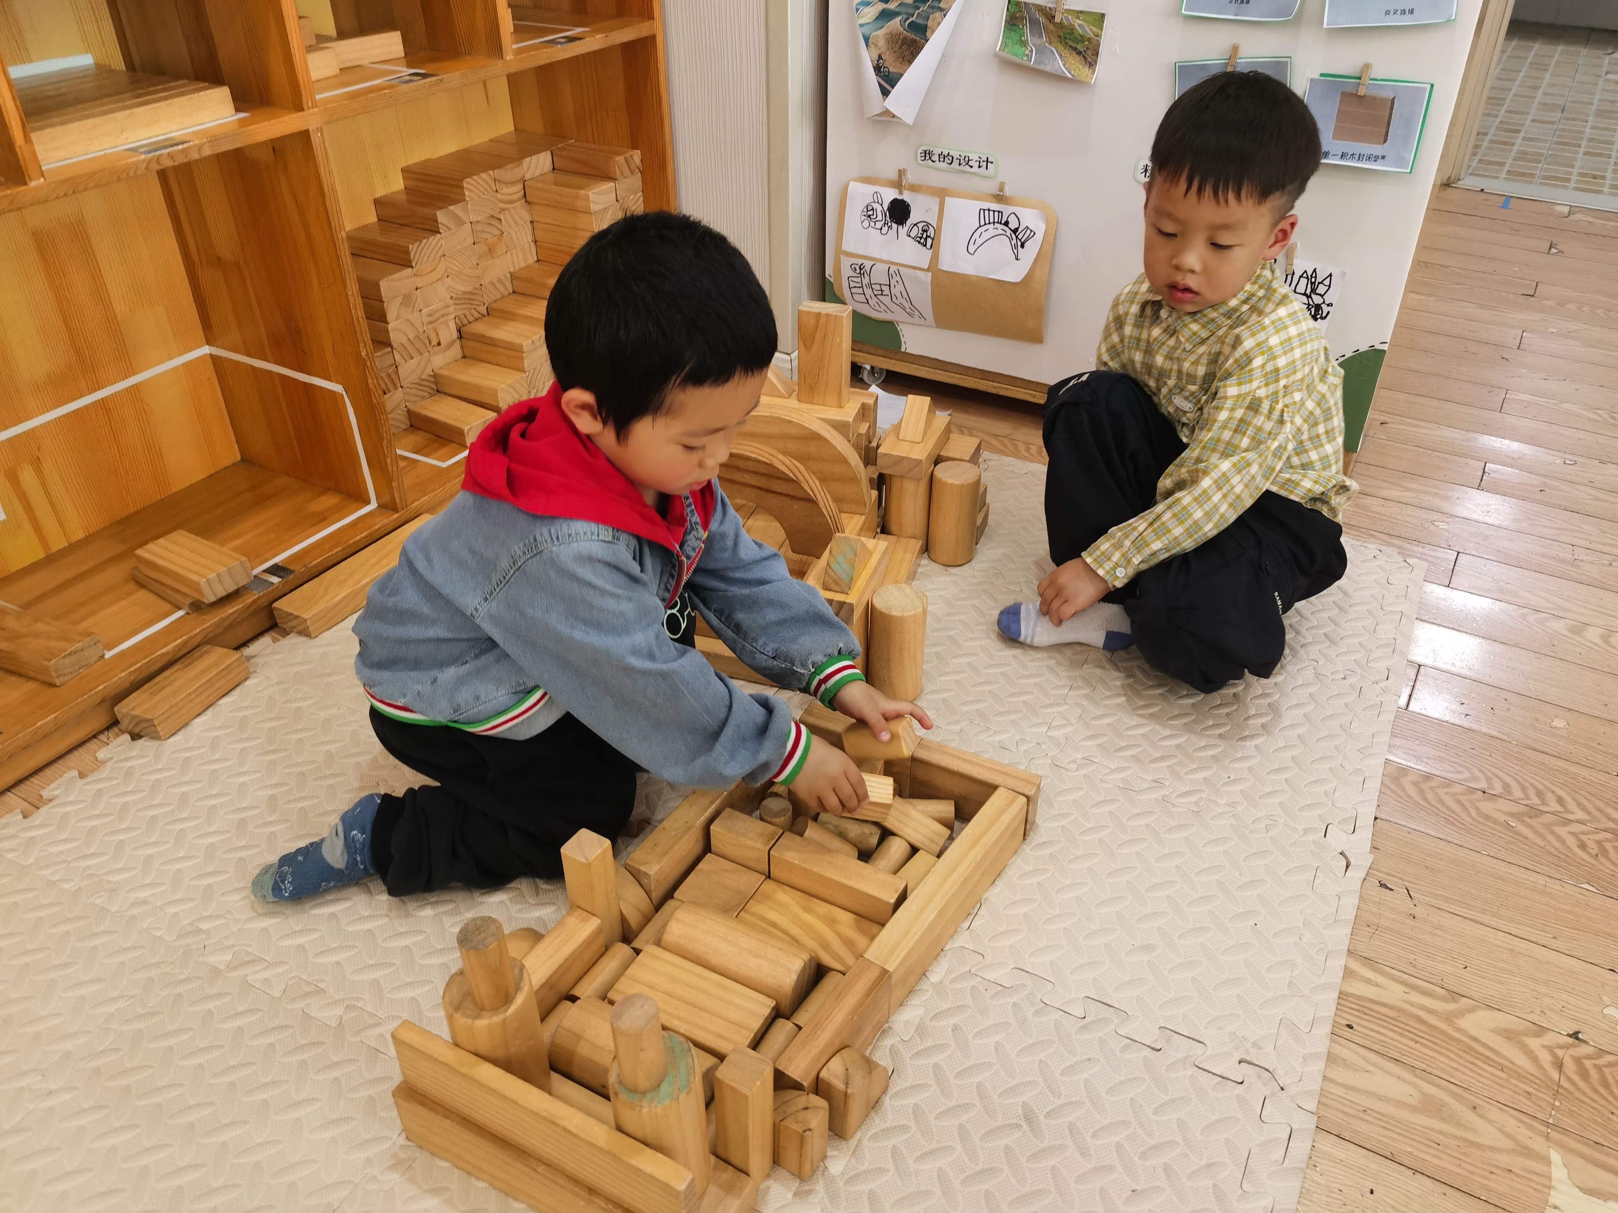 | 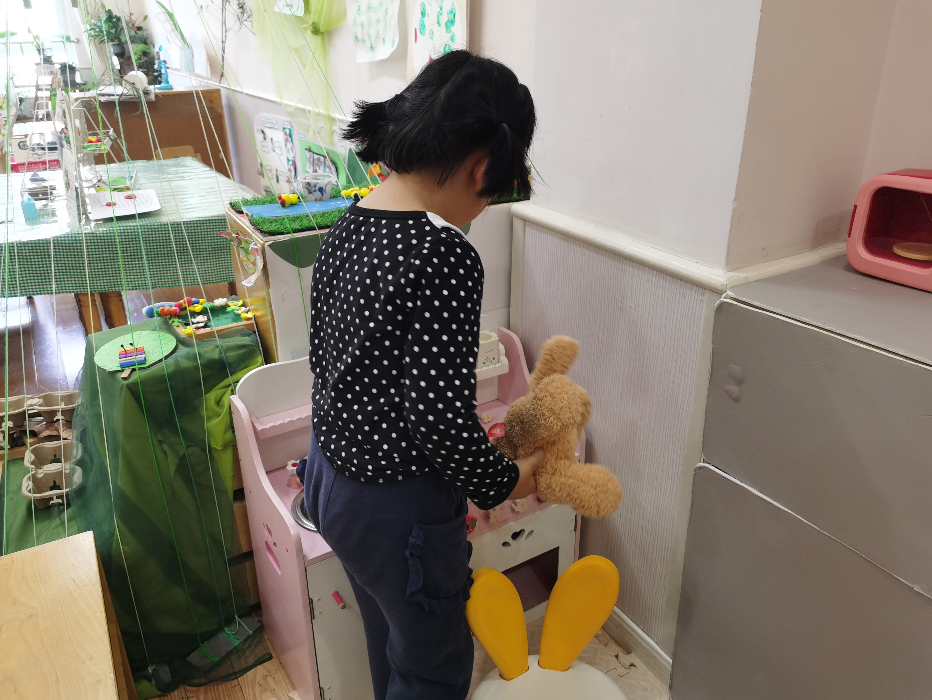
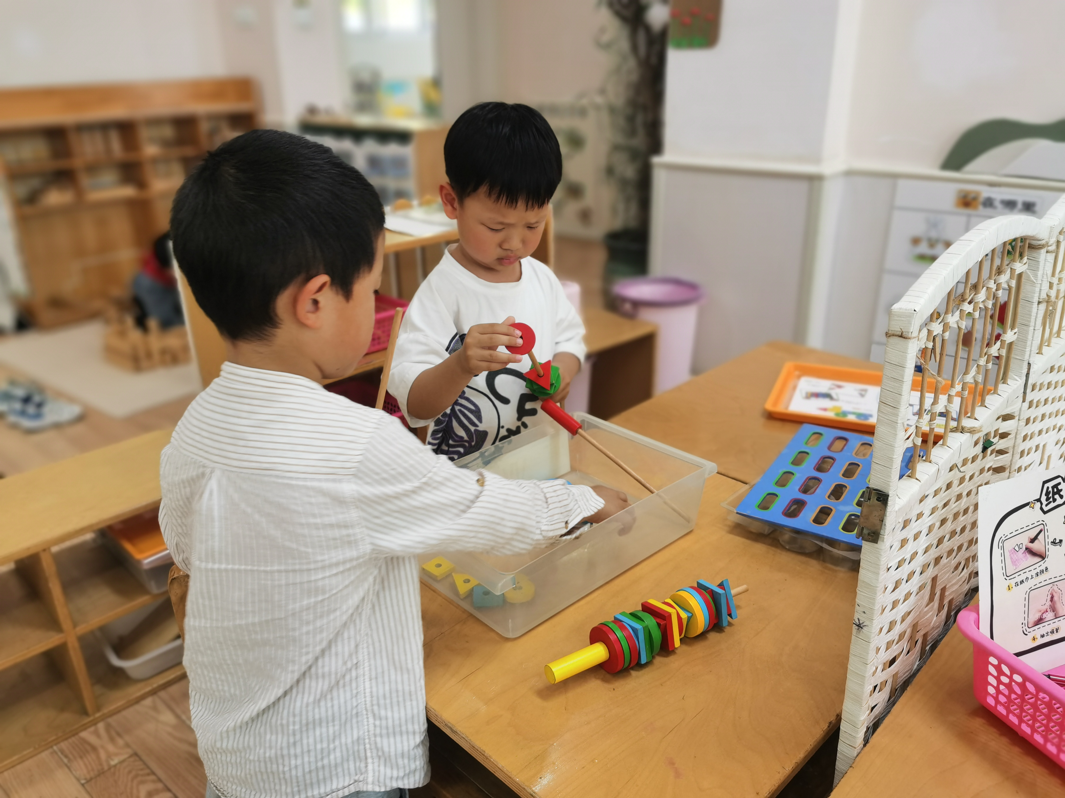 | 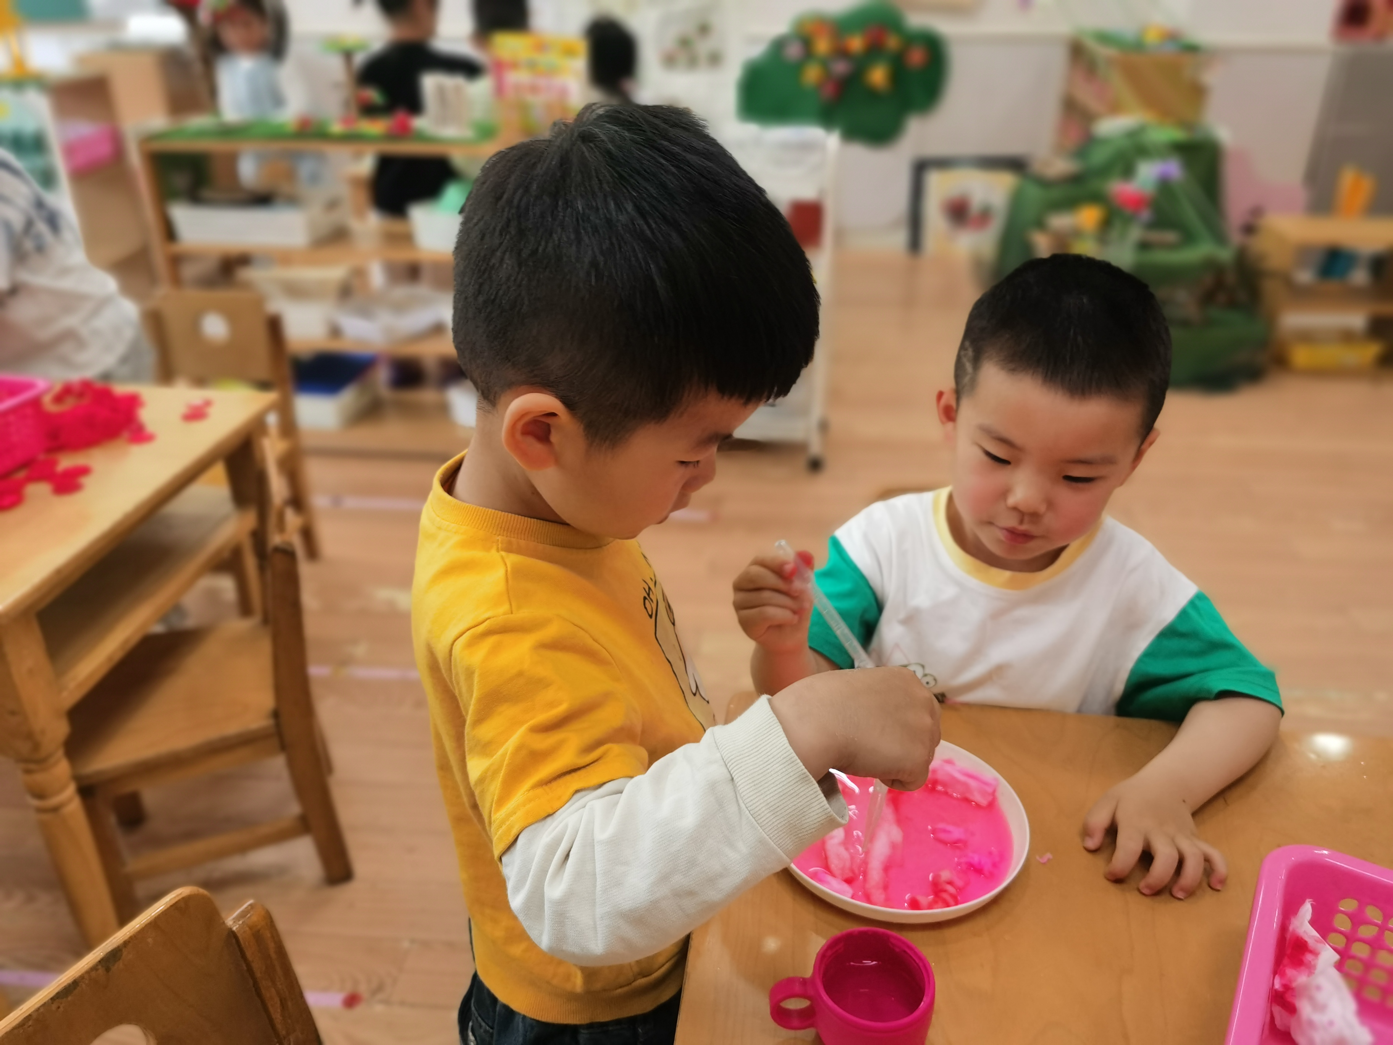
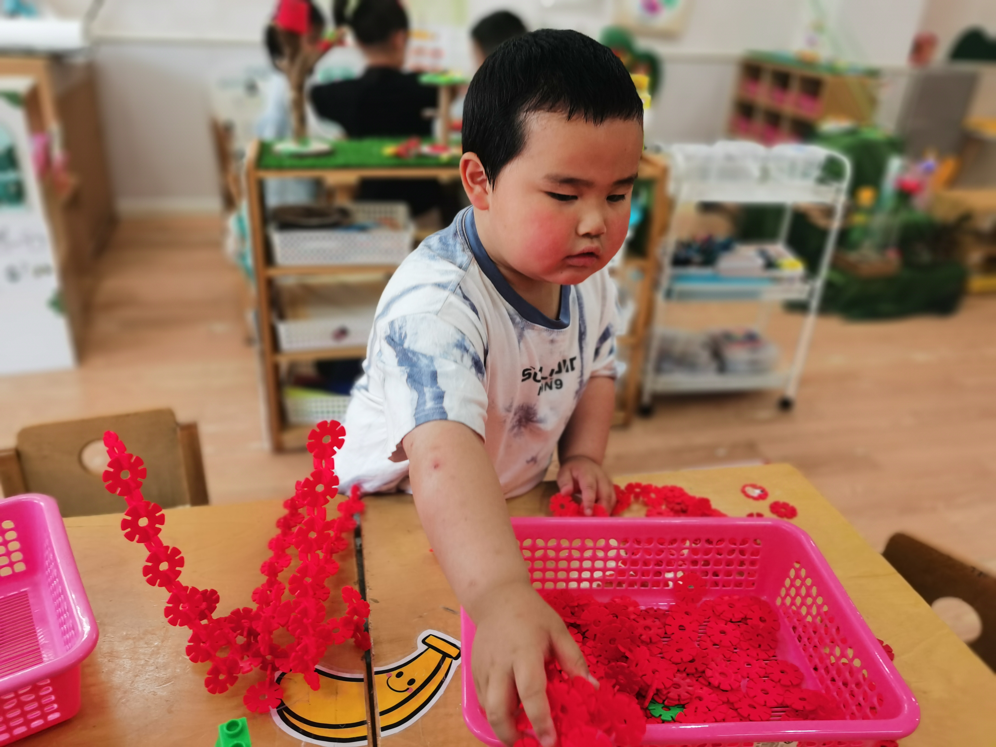 | 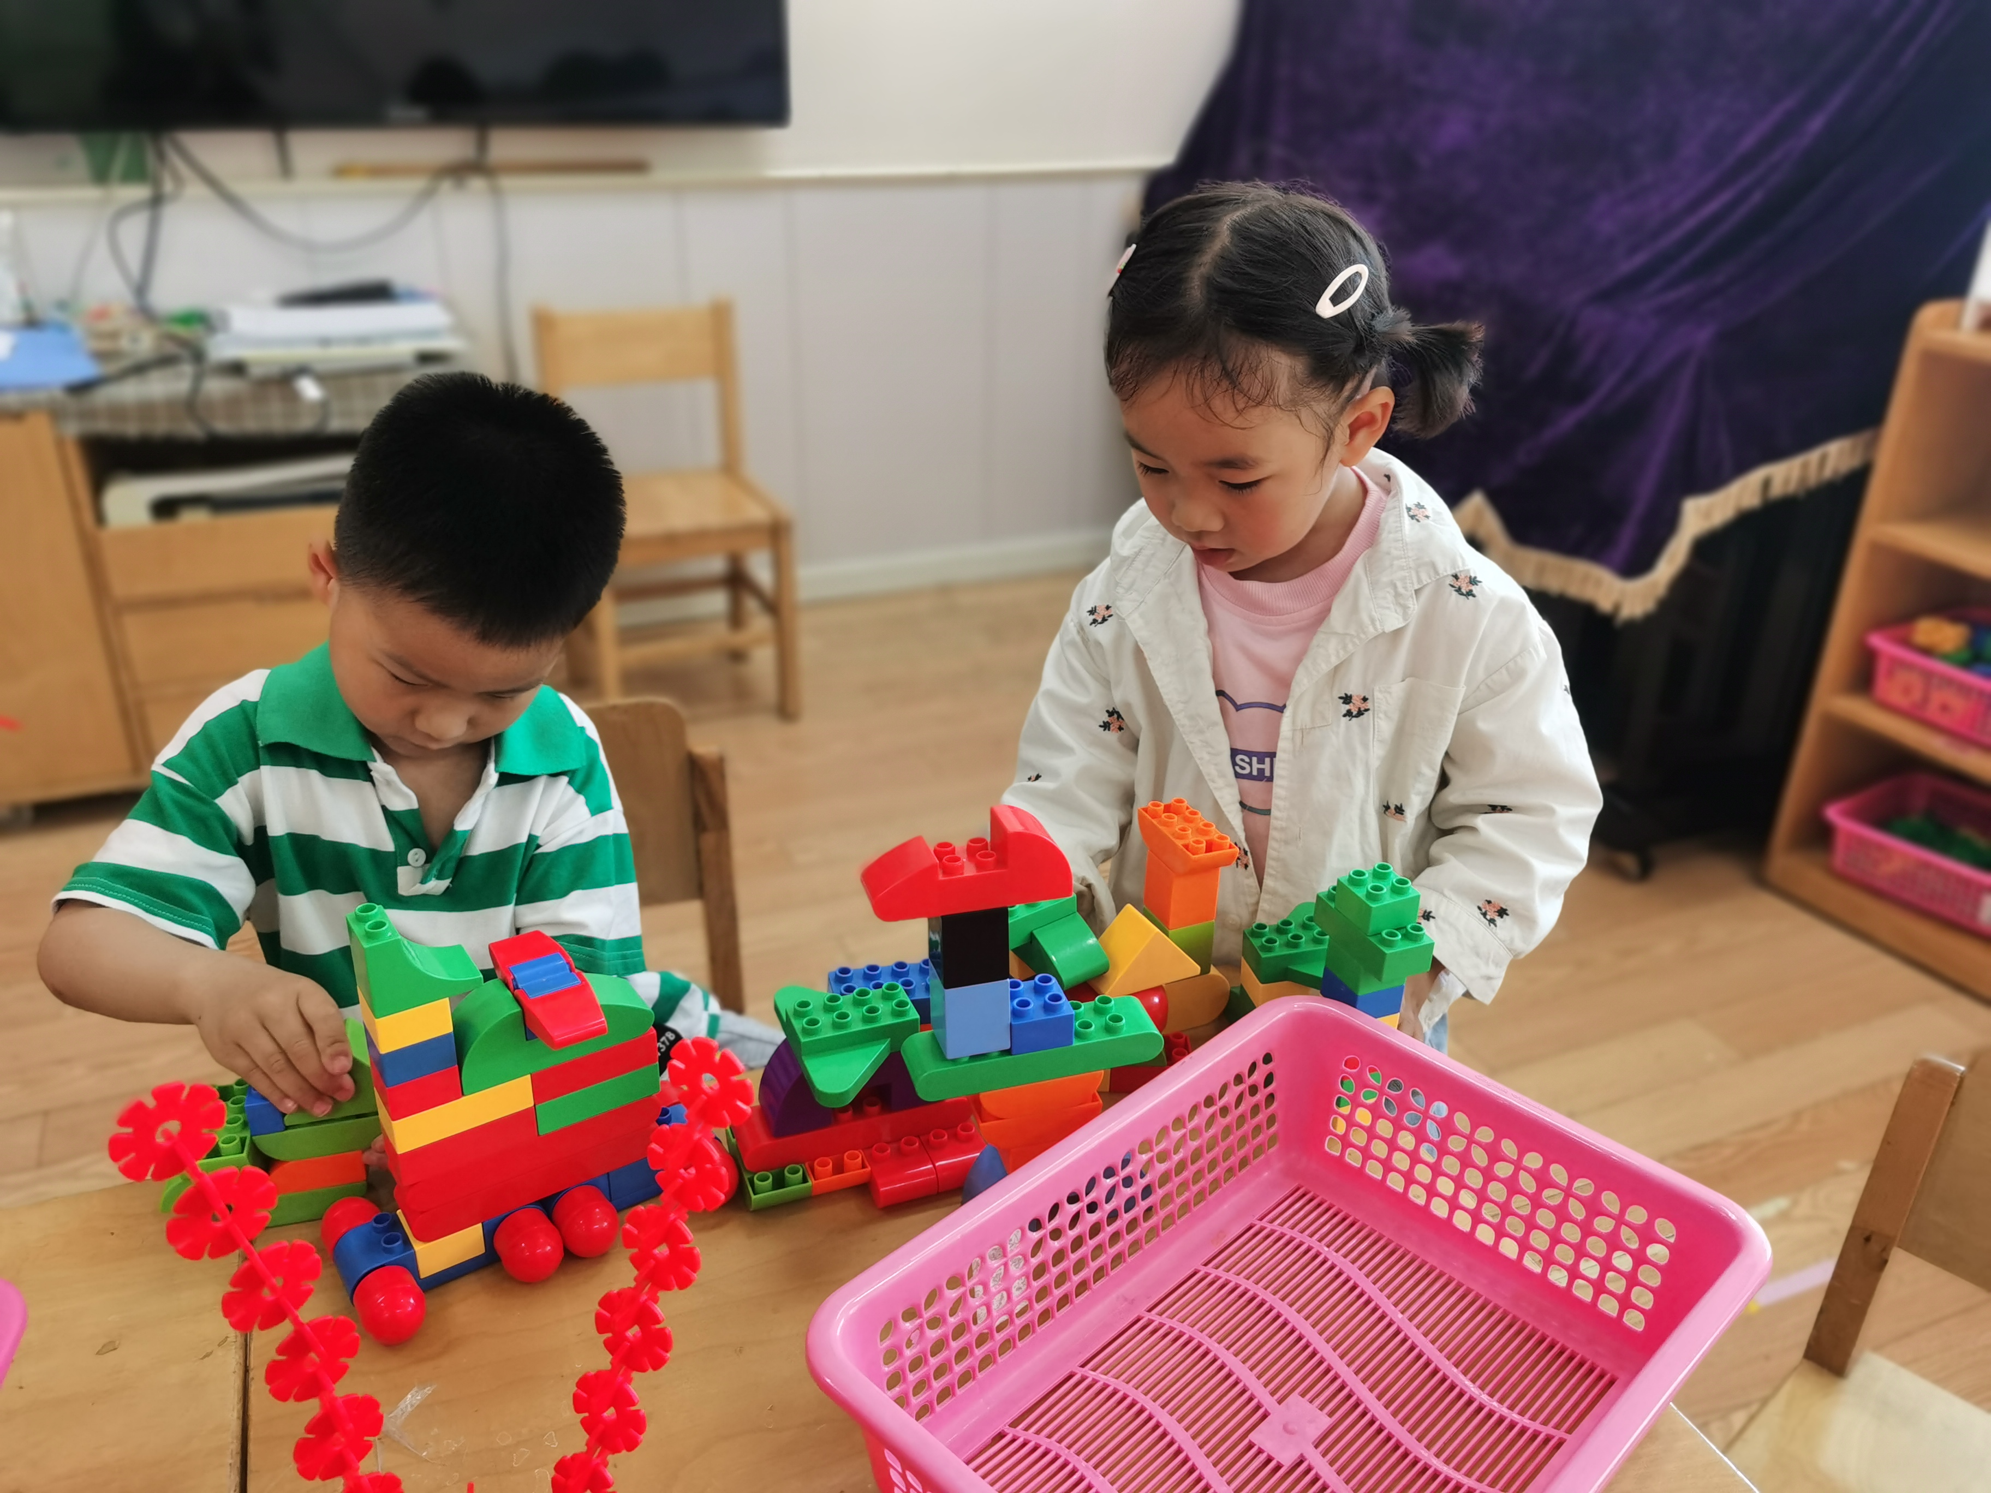

- 户外活动
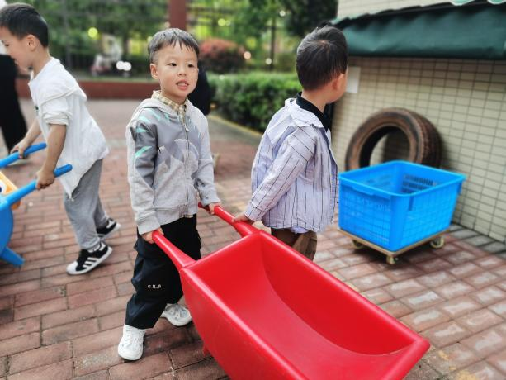 | 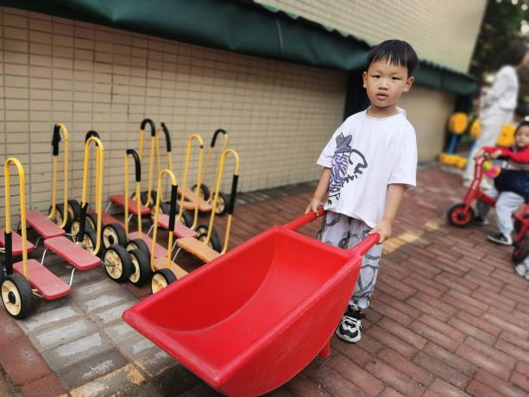
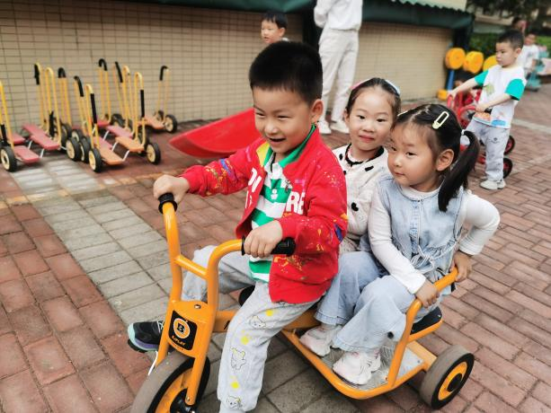 | 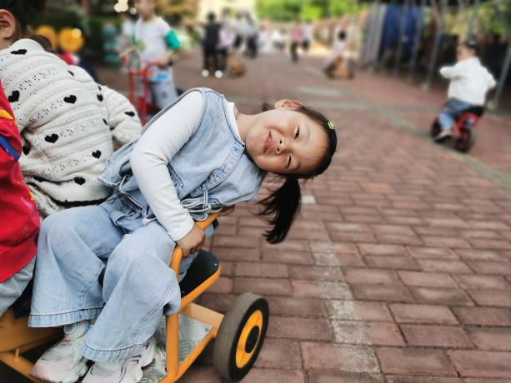
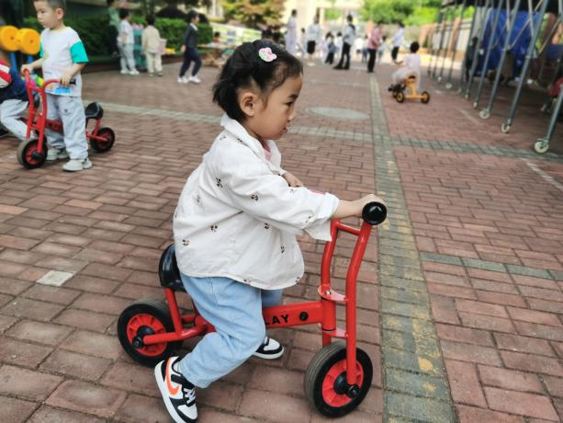 | 